1. AndroidManifest.xml 解析

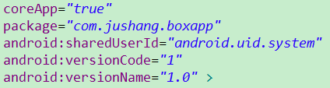

将BoxApp定义为core App，并且拥有system的权限

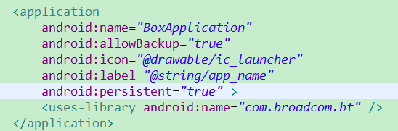

将该app定义为 persistent app, persistent属性的特点请参考<http://my.oschina.net/youranhongcha/blog/269591>

总结三点

a). persistent应用会是第二批启动的 APP 比launcher还早

b). persistent 应用挂掉了会自动重启

c). 该应用启动的第一个地方为 BoxApplication

1. BoxApp流程图

UML 图

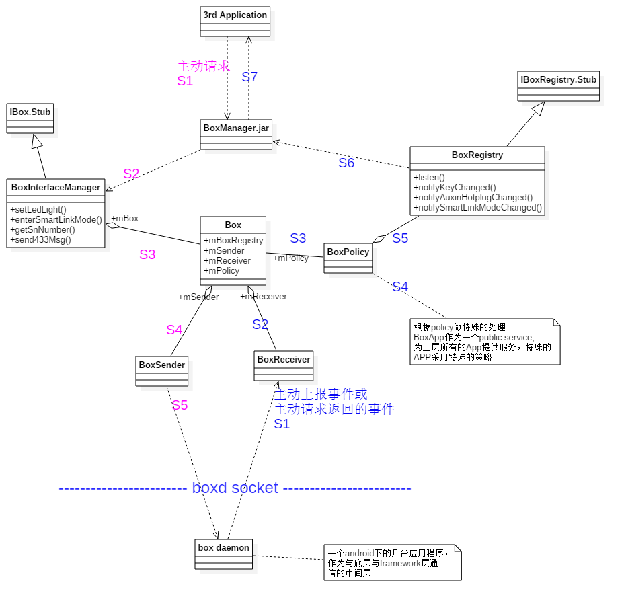

初始化

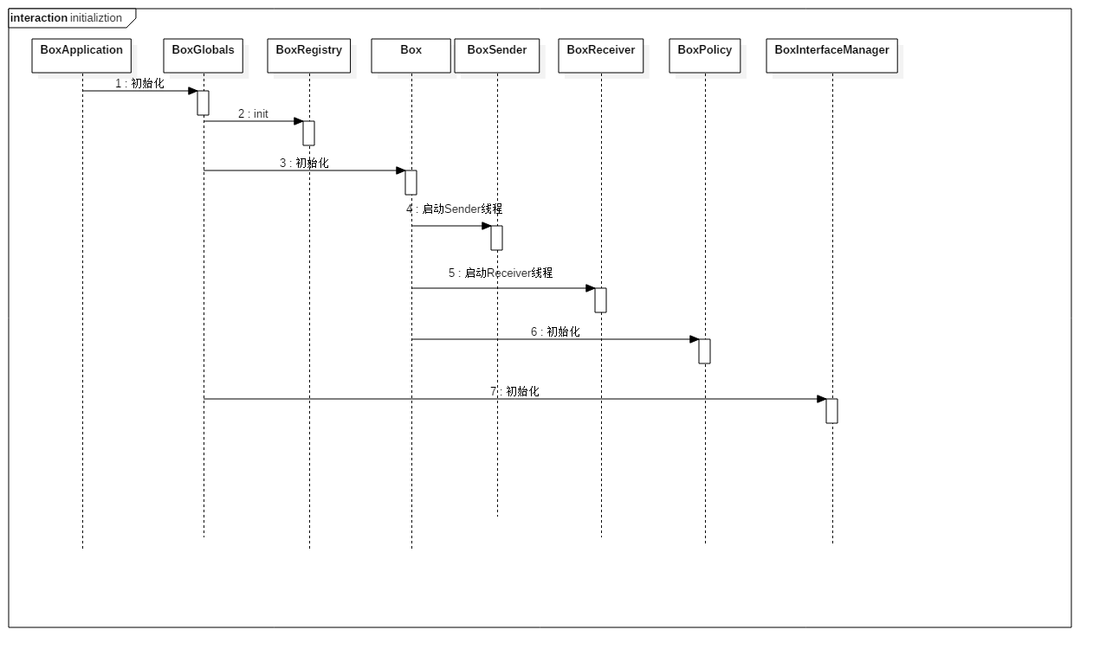

主动请求流程图

